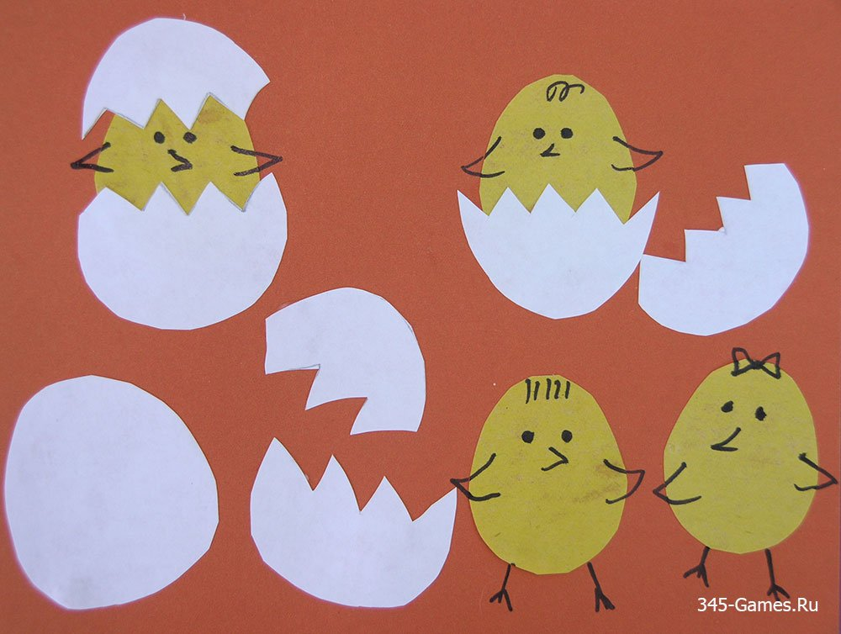
Сделайте со своим ребенком аппликацию

